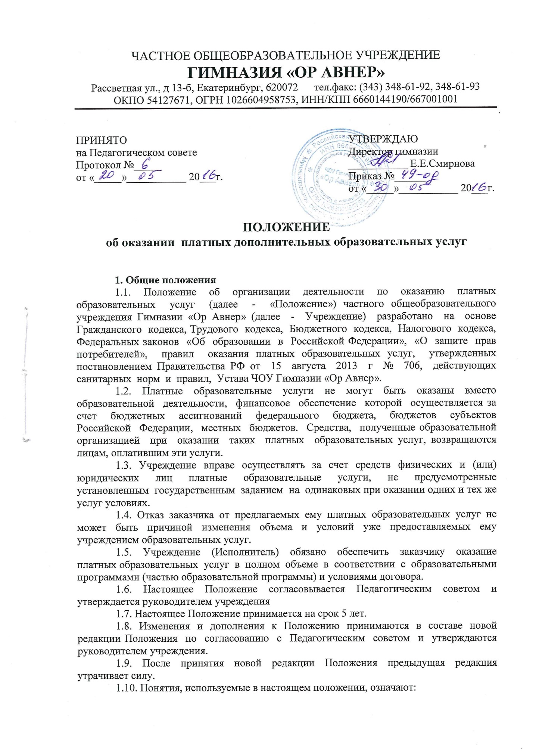

- образовательная деятельность - деятельность по реализации образовательных программ;
- платные образовательные услуги - осуществление образовательной деятельности по заданиям и за счет физических и (или) юридических лиц по договорам об образовании, заключаемым при приеме на обучение (далее - договор);
- заказчик - физическое и (или) юридическое лицо, имеющее (-ие) намерение заказать, либо заказывающее (-ие) платные образовательные услуги для себя или иных лиц на основании договора;
- исполнитель - организация, осуществляющая образовательную деятельность и предоставляющая платные образовательные услуги обучающемуся (к организации, осуществляющей образовательную деятельность, приравниваются индивидуальные предприниматели, осуществляющие образовательную деятельность);
- обучающийся - физическое лицо, осваивающее образовательную программу.
- недостаток платных образовательных услуг - несоответствие платных образовательных услуг или обязательным требованиям, предусмотренным законом либо в установленном им порядке, или условиям договора (при их отсутствии или неполноте условий обычно предъявляемым требованиям), или целям, для которых платные образовательные услуги обычно используются, или целям, о которых исполнитель был поставлен в известность заказчиком при заключении договора, в том числе оказания их не в полном объеме, предусмотренном образовательными программами (частью образовательной программы);
- существенный недостаток платных образовательных услуг - неустранимый недостаток, или недостаток, который не может быть устранен без несоразмерных расходов или затрат времени, или выявляется неоднократно, или проявляется вновь после его устранения, или другие подобные недостатки.
1.11. Для записи предложений заказчиков ведется «Книга предложений».

2. Цели деятельности по оказанию платных образовательных услуг
2.1. Целями деятельности по оказанию платных образовательных услуг в учреждении являются:
- удовлетворение потребностей обучающихся в получении дополнительного образования и развития их личности;
- обеспечение безопасности жизнедеятельности обучающихся, создание благоприятных условий для осуществления образовательного процесса;
- повышение уровня оплаты труда работников учреждения;
- совершенствование материально-технической базы учреждения.

3. Виды платных образовательных услуг
3.1 Учреждение оказывает следующие виды платных образовательных услуг:
3.1.1. Платные образовательные услуги:
1) преподавание специальных курсов, циклов дисциплин за пределами основных образовательных программ, при условии, что данные программы не финансируются из бюджета Учреждения;
2) реализация общеразвивающих программ для детей 5-6 лет («Школа развития»);
3) реализация общеразвивающих программ различной направленности (живопись, народные промыслы, графика, шахматы, вокал, хоровое пение, детский театр, хореография и др.);
4) создание секций и групп по укреплению здоровья (футбол, волейбол, баскетбол, аэробика, ритмика, гимнастика, карате, тхэквондо, коньки).
Учреждение вправе предоставлять иные платные услуги:
1) осуществление ухода и присмотра за детьми в группах продленного дня (если данная услуга не финансируется из бюджета Учреждения);
2) организация и проведение оздоровительного лагеря с дневным пребыванием» детей в возрасте до 17 лет в рамках городской оздоровительной кампании (если данная услуга не финансируется из бюджета Учреждения).
3) организация и проведение городских конференций, фестивалей, тренингов, мастер-классов.
3.2. Перечень платных образовательных услуг формируется на основе изучения спроса потенциальных заказчиков. Изучение спроса осуществляется учреждением путем опросов, собеседований, приема обращений и предложений от граждан.
3.3. К платным образовательным услугам не относятся: снижение установленной наполняемости классов/групп; деление их на подгруппы при реализации общеобразовательных программ; реализация основных общеобразовательных программ образовательными организациями в соответствии с их статусом индивидуальные и групповые занятия за счет часов, отведенных в основных общеобразовательных программах.
3.4. Перечень платных образовательных услуг на учебный год согласовывается с Педагогическим советом и утверждается приказом руководителя с учетом спроса на конкретные виды услуг и анализа возможностей учреждения по оказанию пользующихся спросом видов услуг.
3.5. В случае изменения видов оказываемых платных образовательных услуг в течение учебного года их перечень подлежит повторному утверждению.

4. Расчет стоимости платных образовательных услуг
4.1. Стоимость оказываемых учреждением платных образовательных услуг устанавливается на основании утвержденных органами местного самоуправления расчетов по оказанию платных образовательных услуг.
4.2. Порядок расчета стоимости платных образовательных услуг:
4.2.1. Устанавливается стоимость 1 учебного часа работы педагогического работника, осуществляющего оказание платной образовательной услуги на основании утвержденного расчета;
4.2.2. Устанавливается количество учебных часов, необходимых для полноценной реализации содержания образовательной программы;
4.2.3. Рассчитывается заработная плата педагогического работника как произведение стоимости 1 учебного часа на количество учебных часов, необходимых для освоения содержания образовательной программы;
4.2.4. Устанавливается размер заработной платы административного и вспомогательного персонала, необходимых для обеспечения деятельности по оказанию платной образовательной услуги;
4.2.5. Устанавливаются начисления на заработную плату педагогического работника, административного и вспомогательного персонала в процентах (%) от размера оплаты труда указанных работников;
4.2.6. Рассчитывается сумма дохода работников учреждения, полученных в
результате оказания платной образовательной услуги и начислений на заработную плату путем сложения величин, предусмотренных п.п. 4.2.3. - 4.2.5.
4.2.7. Устанавливается сумма, необходимая для оплаты коммунальных услуг, потребленных в процессе оказания платных образовательных услуг в процентах (%) от суммы дохода, предусмотренной п. 4.2.6.;
4.2.8. Устанавливается сумма отчислений на развитие материально-технической базы образовательной организации в процентах (%) от суммы дохода, предусмотренной п. 4.2.6.;
4.2.9. Устанавливается сумма отчислений по содержанию и амортизации имущества, на услуги связи, услуги банка и бухгалтерии, услуги охраны, обучение педагогических работников, проведение семинаров в процентах (%) от суммы дохода, предусмотренной п. 4.2.6.;
4.2.10. Рассчитывается общая сумма дохода от оказания платной образовательной услуги путем сложения величин, предусмотренных п.п. 4.2.6. - 4.2.9.
4.2.11. Рассчитывается стоимость платной образовательной услуги для одного обучающегося на весь период оказания услуги путем умножения стоимости одного часа образовательной услуги на количество часов согласно учебному плану.
4.3. Порядок расчета стоимости платных услуг, связанных с образовательным процессом:
4.3.1. Устанавливается сумма отчислений на развитие материальной базы образовательной организации в процентах (%) от отчислений, производимых на развитие учреждения;
4.3.2. Рассчитывается объем трудозатрат административного и вспомогательного персонала, необходимых для обеспечения деятельности по оказанию платной услуги, и устанавливается размер заработной платы в процентах (%) от общей суммы расходов на заработную плату педагогических работников;
4.3.3. Устанавливаются начисления на заработную плату административного и вспомогательного персонала в % от размера оплаты труда указанных работников;
4.3.4. Устанавливается сумма, необходимая для оплаты коммунальных услуг, потребленных в процессе оказания платных услуг в процентах (%) от общей суммы расходов на оказание платной услуги;
4.3.5. Устанавливается сумма, необходимая для оплаты содержания и амортизации имущества, услуг связи, услуг банка и бухгалтерии, услуги охраны, обучения педагогических работников, проведения семинаров;
4.3.6. Определяется общая стоимость платной услуги путем сложения величин, предусмотренных в п.п. 4.3.1. - 4.3.5.
4.3.7. Рассчитывается стоимость платной услуги для одного обучающегося на весь период оказания услуги путем умножения стоимости 1 учебного часа на количество учебных часов, необходимых для освоения содержания образовательной программы;
4.4. Увеличение стоимости платных образовательных услуг после заключения договора не допускается, за исключением увеличения стоимости указанных услуг с учетом уровня инфляции, предусмотренного основными характеристиками федерального бюджета на очередной финансовый год и плановый период.

5. Порядок осуществления деятельности по оказанию платных образовательных услуг
5.1. Планирование деятельности по оказанию платных образовательных услуг осуществляется на следующий учебный год с учетом запросов и потребностей участников образовательных отношений и возможностей учреждения.
5.2. Педагогический совет согласовывает перечень оказываемых платных образовательных услуг для последующего его утверждения руководителем учреждения.
5.3. Руководитель учреждения:
- заключает дополнительные соглашения к трудовому договору с работниками учреждения, а также договоры гражданско-правового характера с лицами, не являющимися работниками учреждения, привлекаемыми для оказания платных образовательных услуг;
- заключает индивидуальные договоры с заказчиками на оказание платных образовательных услуг;
- заключает дополнительные соглашения к трудовому договору с конкретными работниками образовательной организации на осуществление организационной работы по оказанию платных образовательных услуг и осуществлению контроля над данным видом деятельности.
5.4. Платные образовательные услуги оказываются согласно Учебному плану на основании согласованных Педагогическим советом образовательных программ.
5.5. Обучение в порядке оказания платных образовательных услуг проводятся в соответствии с «Санитарно-эпидемиологическими требованиями».
5.6. Обучение в порядке оказания платных образовательных услуг проводятся согласно расписанию, отражающему время начала и окончания обучения с учетом перерывов согласно действующих санитарных правил и норм.
5.7. Обучение в порядке оказания платных образовательных услуг начинаются по мере комплектования групп.
5.8. Платные образовательные услуги оказываются на основании индивидуальных договоров учреждения и заказчиков.
5.9. Образовательная организация не вправе оказывать предпочтение одному заказчику перед другим в отношении заключения договора, кроме случаев, предусмотренных законом и иными нормативными правовыми актами.

6. Информация о платных образовательных услугах, порядок заключения договоров
6.1. Учреждение обязано до заключения договора и в период его действия предоставлять заказчику достоверную информацию о себе и об оказываемых платных образовательных услугах, обеспечивающую возможность их правильного выбора.
6.2. Учреждение обязано довести до заказчика информацию, содержащую сведения о предоставлении платных образовательных услуг в порядке и объеме, которые предусмотрены Законом Российской Федерации «О защите прав потребителей» и Федеральным законом «Об образовании в Российской Федерации»:
6.3. По первому требованию заказчика учреждение должно предоставить:
- Устав учреждения;
- нормативно-правовые акты, регламентирующие деятельность по оказанию платных образовательных услуг;
- лицензию на право осуществления образовательной деятельности;
- свидетельство о государственной аккредитации (при его наличии);
- настоящее Положение;
- другие локальные акты учреждения, регламентирующие платные образовательные услуги;
- адреса и телефоны Учредителей;
- образцы договоров по платным образовательным услугам;
- образовательные программы, реализуемые в рамках платных образовательных услуг;
- смету платных образовательных услуг;
- сведения, относящиеся к договору, порядку предоставления и оплаты платной образовательной услуги.
6.4. Информация предоставляется учреждением в месте фактического осуществления образовательной деятельности, а также на официальном сайте учреждения в информационно-телекоммуникационной сети «Интернет» в следующем объеме:
- положение о порядке оказания платных образовательных услуг, образец договора об оказании платных образовательных услуг, документ об утверждении стоимости обучения по каждой образовательной программе.
6.5. Сведения, указанные в договоре об оказании платных образовательных услуг, должны соответствовать информации, размещенной на официальном сайте учреждения в сети «Интернет» на дату заключения договора.

7. Порядок заключения договоров
7.1. Договор заключается в простой письменной форме и содержит следующие сведения:
а) полное наименование и фирменное наименование (при наличии) учреждения;
б) место нахождения учреждения;
в) наименование или фамилия, имя, отчество (при наличии) заказчика, телефон заказчика;
г) место нахождения или место жительства заказчика;
д) фамилия, имя, отчество (при наличии) представителя учреждения и (или) заказчика, реквизиты документа, удостоверяющего полномочия представителя учреждения и (или) заказчика;
е) фамилия, имя, отчество (при наличии) обучающегося, его место жительства, телефон (указывается в случае оказания платных образовательных услуг в пользу обучающегося, не являющегося заказчиком по договору);
ж) права, обязанности и ответственность учреждения, заказчика и обучающегося;
з) полная стоимость образовательных услуг, порядок их оплаты;
и) сведения о лицензии на осуществление образовательной деятельности (наименование лицензирующего органа, номер и дата регистрации лицензии);
к) вид, уровень и (или) направленность образовательной программы (часть образовательной программы определенного уровня, вида и (или) направленности);
л) форма обучения;
м) сроки освоения образовательной программы (продолжительность обучения);
н) вид документа (при наличии), выдаваемого обучающемуся после успешного освоения им соответствующей образовательной программы (части образовательной программы);
о) порядок изменения и расторжения договора;
п) другие необходимые сведения, связанные со спецификой оказываемых платных образовательных услуг.
7.2. Договор не может содержать условия, которые ограничивают права лиц, имеющих право на получение образования определенного уровня и направленности и подавших заявление о приеме на обучение (далее - поступающие), и обучающихся или снижают уровень предоставления им гарантий по сравнению с условиями, установленными законодательством Российской Федерации об образовании. Если условия, ограничивающие права поступающих и обучающихся или снижающие уровень предоставления им гарантий, включены в договор, такие условия не подлежат применению.
7.3. Учреждение использует примерные формы договоров, которые утверждаются федеральным органом исполнительной власти, осуществляющим функции по выработке государственной политики и нормативно-правовому регулированию в сфере образования.
7.4.Договор составляется в двух экземплярах, имеющих одинаковую юридическую силу.
7.5. Оказание платных образовательных услуг начинается с даты, указанной в договоре и прекращается по истечении срока действия договора или в случае его досрочного расторжения.
7.6. Оплата платных образовательных услуг производится в сроки, указанные вдоговоре по безналичному/наличному расчету через (отделения банка РФ или органы казначейства) или с применением контрольно-кассовой техники учреждения.

8. Ответственность образовательной организации и заказчиков платных образовательных услуг
8.1. За неисполнение либо ненадлежащее исполнение обязательств по договору учреждения и заказчик несут ответственность, предусмотренную договором и законодательством Российской Федерации.
8.2. При обнаружении недостатка платных образовательных услуг, в том числе оказания их не в полном объеме, предусмотренном образовательными программами (частью образовательной программы), заказчик вправе по своему выбору потребовать:
а) безвозмездного оказания образовательных услуг;
б) соразмерного уменьшения стоимости оказанных платных образовательных услуг;
в) возмещения понесенных им расходов по устранению недостатков оказанных платных образовательных услуг своими силами или третьими лицами.
8.3. Заказчик вправе отказаться от исполнения договора и потребовать полного возмещения убытков, если в установленный договором срок недостатки платных образовательных услуг не устранены учреждением.
8.4. Заказчик также вправе отказаться от исполнения договора, если им обнаружен существенный недостаток оказанных платных образовательных услуг или иные существенные отступления от условий договора.
8.5. Если учреждение нарушило сроки оказания платных образовательных услуг (сроки начала и (или) окончания оказания платных образовательных услуг и (или)промежуточные сроки оказания платной образовательной услуги) либо если во время оказания платных образовательных услуг стало очевидным, что они не будут осуществлены в срок, заказчик вправе по своему выбору:
а) назначить учреждению новый срок, в течение которого учреждение должно приступить к оказанию платных образовательных услуг и (или) закончить оказание платных образовательных услуг;
б) поручить оказать платные образовательные услуги третьим лицам за разумную цену и потребовать от образовательной организации возмещения понесенных расходов;
в) потребовать уменьшения стоимости платных образовательных услуг;
г) расторгнуть договор.
8.6. Заказчик вправе потребовать полного возмещения убытков, причиненных ему в связи с нарушением сроков начала и (или) окончания оказания платных образовательных услуг, а также в связи с недостатками платных образовательных услуг.
8.7. По инициативе образовательной организации договор может быть расторгнут в одностороннем порядке в следующем случае:
а) применение к обучающемуся, достигшему возраста 15 лет, отчисления как меры дисциплинарного взыскания;
б) невыполнение обучающимся по профессиональной образовательной программе (части образовательной программы) обязанностей по добросовестному освоению такой образовательной программы (части образовательной программы) и выполнению учебного плана;
в) установление нарушения порядка приема в учреждение, повлекшего по вине обучающегося его незаконное зачисление в это учреждение;
г) просрочка оплаты стоимости платных образовательных услуг;
д) невозможность надлежащего исполнения обязательств по оказанию платных образовательных услуг вследствие действий (бездействия) обучающегося.

9. Расходование средств от платных образовательных услуг
9.1. Расходование средств от платных образовательных услуг производится в
соответствии с утвержденной сметой:
до 60% - фонд оплаты труда (заработная плата с начислениями административно­вспомогательному и преподавательскому составу, стимулирующий фонд);
до 40% - развитие материально-технической базы образовательной организации, расходы по содержанию и амортизации имущества гимназии, расходы на услуги связи, услуги банка и бухгалтерии, услуги охраны, обучение педагогических работников, проведение семинаров, коммунальные услуги.

